МИНИСТЕРСТВО НАУКИ И ВЫСШЕГО ОБРАЗОВАНИЯ РОССИЙСКОЙ ФЕДЕРАЦИИ

Федеральное государственное бюджетное образовательное учреждение высшего образования

«Воронежский государственный технический университет»

**Факультет** экономики, менеджмента и информационных технологий

**Кафедра** систем управления и информационных технологий в строительстве

**Отчет по лабораторной работе**

Тема: **«Цикл с параметрами»**

По дисциплине: Основы программирования и алгоритмизации

Выполнил студент: Гладнева Евгения Геннадьевна

Группа: бИСТ-222

Руководитель: доцент, к.т.н. Курипта О. В.

Работа защищена « » _________ 2022г.

С оценкой ________ _____________

(подпись)

Воронеж 2022

**Постановка задачи**

**Условие задачи:** Вычислить с использованием цикла for значение ряда, для заданных пользователем значений a и n:

$$\frac{1}{a}+\frac{1}{a(a+1)}+…+\frac{1}{a\left(a+1\right)…(a+n)}$$

**Исходные данные:**

a, n;

**Алгоритм решения:**

1. Запросить у пользователя значения a и n.
2. Вычислить значение ряда в отдельной функции с помощью цикла for
3. Вывести результат

**Контрольный пример**:

Входные данные: 5, 3

Результат: 0,238690

**Словесный алгоритм**

**Алгоритм представлен пошаговой детализацией:**

**Шаг 1:** установка директивы препроцессора для функции scanf, подключение необходимых заголовочных файлов

#define _CRT_SECURE_NO_WARNINGS

#include <stdio.h>

#include <locale.h>

#include <math.h>

**Шаг 2:** объявление функции main

void main(void) {};

**Шаг 3:** установка локализации

setlocale(LC_ALL, "RUS");

**Шаг 4:** объявление переменных

float a, n;

**Шаг 5:** ввод значений пользователем

puts("Введите значения a и n");

scanf("%f%f", &a, &n);

**Шаг 6:** вычисление значения ряда в отдельной функции

float calculate(float a, float n) {

float result = 0, d = 1;

for (int i = 0; i <= n; i++)

{

d *= (a + i);

result += 1 / d;

}

return result;

}

**Шаг 7**: вывод результата

float result = calculate(a, n);

printf("%f", result);

**Блок – схема программы**

Блок – схема программы, которая вычисляет значение ряда с помощью цикла for, представлена на рисунке 1.

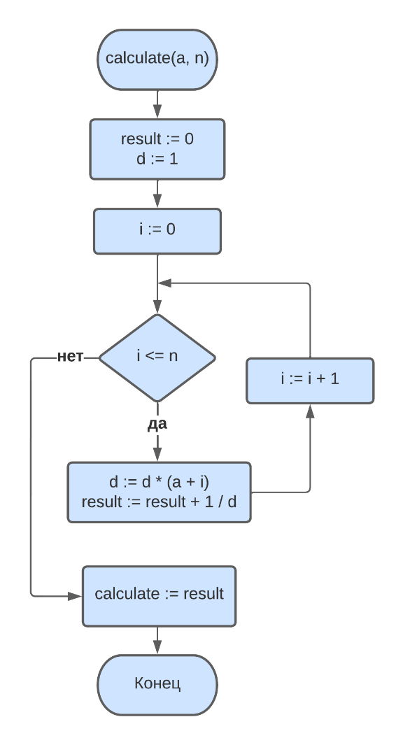

а) б)

а) — блок-схема головного алгоритма

б) — блок-схема функции calculate

Рисунок 1 — Блок-схема программы

**Результат работы программы**

На рисунке 2 представлено окно ввода данных

Рисунок 2 — Окно ввода данных

На рисунке 3 представлена работа программы с данными из контрольного примера.

Рисунок 3 — Окно с выполненной программой

**Код программы**

#define _CRT_SECURE_NO_WARNINGS

#include <stdio.h>

#include <locale.h>

#include <math.h>

float calculate(float a, float n) {

float result = 0, d = 1;

for (int i = 0; i <= n; i++)

{

d *= (a + i);

result += 1 / d;

}

return result;

}

void main() {

setlocale(LC_ALL, "RUS");

float a, n;

puts("Введите значения a и n");

scanf("%f%f", &a, &n);

float result = calculate(a, n);

printf("%f", result);

}